МЭР  ГОРОДА НИЖНЕКАМСКА  РЕСПУБЛИКИ ТАТАРСТАН  пр. Строителей, д. 12, г. Нижнекамск, 423570 |  |  | ТАТАРСТАН РЕСПУБЛИКАСЫ  ТҮБӘН КАМА ШӘҺӘРЕ  МЭРЫ  Төзүчеләр пр., 12 нче йорт, Түбән Кама шәһәре, 423570
ПОСТАНОВЛЕНИЕ  № 19 |  | КАРАР  06 июля 2023 г.

О назначении публичных слушаний по рассмотрению проекта межевания территории многоквартирного жилого дома по адресу: г. Нижнекамск, ул. Мурадьяна в пределах кадастрового квартала 16:53:040301

В соответствии со статьями 45 и 46 Градостроительного кодекса Российской Федерации, постановлением исполнительного комитета города Нижнекамска, Республики Татарстан от 14.06.2023 № 128 «О подготовке проекта межевания территории многоквартирного жилого дома по улице Мурадьяна в г. Нижнекамск, в пределах кадастрового квартала 16:53:040301» руководствуясь решением Нижнекамского городского Совета от 13 октября 2006 года № 24 «О порядке организации и проведения общественных обсуждений и публичных слушаний в муниципальном образовании «город Нижнекамск», Республики Татарстан», постановляю:
1. Назначить публичные слушания по рассмотрению проекта межевания территории многоквартирного жилого дома по адресу: г. Нижнекамск, ул. Мурадьяна в пределах кадастрового квартала 16:53:040301, согласно схеме (приложение № 1).
2. Утвердить состав комиссии по проведению публичных слушаний (приложение № 2).
3. Определить:
3.1. организатором публичных слушаний комиссию по проведению публичных слушаний;
3.2. место открытия экспозиции проекта: многофункциональный центр (далее – МФЦ) Нижнекамского муниципального района по адресу: г. Нижнекамск, ул. Школьный бульвар, д. 2А, 205 каб., электронная версия проекта на официальном сайте Нижнекамского муниципального района Республики Татарстан в разделе «Нижнекамский муниципальный район - градостроительные документы - документация по планировке территории - городское поселение МО «г. Нижнекамск» - «город Нижнекамск» - «мкр. 20»; Ссылка на размещение проекта: https://e-nkama.ru/gorozhanam/sfery-zhizni/stroitelstvo-i-nedvizhimost/gradostroitelstvo/ dokumentatsiya-po-planirovke-territorii/proekt-planirovki-chasti-territorii-g-nizhnekamska/gorod-nizhnekamsk//
3.3. сроки проведения экспозиции проекта – с 14 июля 2023 года до даты проведения публичных слушаний;
3.4. часы посещения экспозиции проекта: с 08:00 до 17:00;
3.5. дата и время проведения публичных слушаний – 21 июля 2023 года в 13:30;
3.6. место проведения публичных слушаний - МФЦ Нижнекамского муниципального района по адресу: г. Нижнекамск, ул. Школьный бульвар, д. 2А, 204 каб.;
3.7. порядок, сроки и форма внесения участниками публичных слушаний предложений и замечаний, касающихся проекта – предложения и замечания принимаются от участников публичных слушаний, прошедшие в соответствии с частью 12 статьи 5.1 Градостроительного кодекса Российской Федерации идентификацию, в письменной или устной форме в ходе проведения собрания участников публичных слушаний, в письменной форме в адрес Управления градостроительной политики (г. Нижнекамск, ул. Школьный бульвар, д. 2а, 2 этаж, отдел градостроительства - 205 каб., приемная - 204 каб. Приемный день – вторник с 08:00 до 12:00, с 13:00 до 16:30. Электронная почта – Arhi.nk@tatar.ru), а также посредством записи в книге (журнале) учета посетителей экспозиции проекта по месту и времени проведения экспозиции, согласно пунктам 3.2, 3.4, 3.5 настоящего постановления.
4. Отделу по связям с общественностью и СМИ Совета Нижнекамского муниципального района Республики Татарстан обеспечить публикацию настоящего постановления на официальном сайте Нижнекамского муниципального района, в печатных изданиях средств массовой информации.
5. Комиссии по проведению публичных слушаний:
5.1. разместить оповещение о проведении публичных слушаний, ссылки на проект и информационное материалы на информационном стенде МФЦ.
5.2. разместить оповещение о проведении публичных слушаний, проект и информационные материалы в федеральной государственной информационной системе «Единый портал государственных и муниципальных услуг (функций)».
5.3. обеспечить проведение экспозиции проекта и консультирование посетителей экспозиции, проведение собрания участников публичных слушаний, оформление протокола и заключения публичных слушаний;
5.4. подготовить и провести публичные слушания в соответствии
с установленным порядком и в определенные настоящим постановлением сроки.
5.5. разместить заключение о результатах публичных слушаний в печатных изданиях средств массовой информации, на официальном сайте Нижнекамского муниципального района и сельского поселения, на информационных щитах МФЦ Нижнекамского муниципального района.
6. Контроль за исполнением настоящего постановления возложить на комиссию по проведению публичных слушаний.

Исполняющий обязанности Мэра,
заместитель Мэра М.В. Камелина

Приложение № 1
Утверждено
постановлением Мэра
города Нижнекамска Республики Татарстан
от 6 июля 2023 года № 19

Ситуационный план

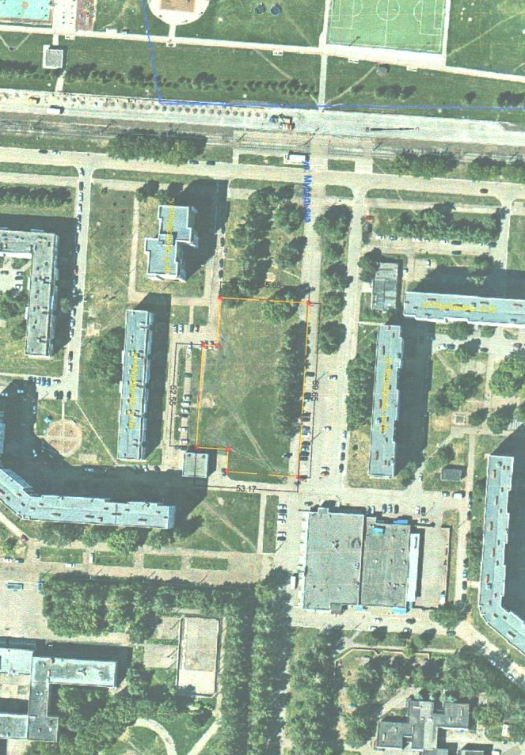

Приложение № 2
Утверждено
постановлением Мэра
города Нижнекамска Республики Татарстан
от 6 июля 2023 года № 19

Состав комиссии
по проведению публичных слушаний
по рассмотрению проекта межевания территории многоквартирного жилого дома
по адресу: г. Нижнекамск, ул. Мурадьяна в пределах кадастрового квартала 16:53:040301

Ахмадиева А.Г. | - | начальник Управления градостроительной политики Исполнительного комитета Нижнекамского муниципаль-ного района Республики Татарстан, председатель комиссии;
Мустафин Р.Р. | - | заместитель начальника Управления градостроительной политики Нижнекамского муниципального района Исполнительного комитета Нижнекамского муниципального района Республики Татарстан, заместитель председателя.
Члены комиссии:
Назмиев К.Р. | - | Руководитель исполнительного комитета города Нижнекамска Нижнекамского муниципального района РТ;
Шагивалиев М.Р. | - | заместитель начальника МКУ «Управление земельных и имущественных отношений Нижнекамского муниципаль-ного района РТ»;
Чернышева О.Н. | - | начальник отдела охраны труда и окружающей среды Исполнительного комитета Нижнекамского муниципального района г. Нижнекамска РТ;
Дышаева И.И. | - | представитель АО «Сетевая компания».

